Программа: Путешествие в страну Правильной речи.
Тема: Скоро лето.
Дата: 23.05, 24.05
Педагог: Поливанова Светлана Юрьевна
Рекомендация: Перед выполнением заданий сделайте артикуляционную разминку с ребенком (приложение).
Задание 1. Поговорите с детьми о лете. Поинтересуйтесь, понимают ли они значение "летних слов":
теплое, яркое, жаркое (солнце);
густая, высокая (трава);
спелые, сочные, ароматные (ягоды);
прозрачный, чистый (воздух);
рыбачить (ловить рыбу), купаться, загорать, нырять;
загар, жара, зной, ливень, лес, поле, луг.
Задание 2. Повторение названий летних месяцев

Не спит всю ночь болотный лунь,
Светлей всех месяцев июнь.
Варенье варится буль-буль,
Из ягод, что собрал июль.
Всем дарит яблоки на радость
Последний летний месяц август.

Вопросы и задания:
- Чем примечателен месяц июнь (июль, август)?
- Назови первый (второй, третий) летний месяц.
- Перечисли летние месяцы по порядку.
Задание 3. Дидактическая игра «Один — много».
Ягода - (ягоды),
гриб - …, дождь - ..., лес - ..., луг - ..., цветок - ..., речка - ... .
Задание 4. «Какое слово не подходит?»

Лето, летний, лететь.
Трава, травяной, трамвай, травушка.
Дождь, дождливый, ждать, дождить.
Задание 5. Выучить стихотворение.
Текст стихотворения следует читать не менее трёх раз.
В небе гром, гроза…
Закрывай глаза!
Дождь прошел, трава блестит,
В небе радуга стоит.
Задание 6. Повтори рассказ – описание о лете.
Наступило лето. На улице стало жарко. Деревья стоят зеленые. На лугу растут цветы: ромашки, клевер, колокольчики, васильки. Над цветами летают бабочки, пчелы, божьи коровки. Вода в реке стала теплая, можно купаться. Хорошо летом!
Задание 7. Игра «Хлопаем — топаем»

Ход игры. Детям предлагают послушать предложения о лете. Если они согласны с выражением, пусть хлопают в ладоши, если нет — топают ногами.

Летом птицы улетают на юг.
Летом жарко.
Летом в лесу много ягод.
Летом звенит капель.
Летом после дождя на небе можно увидеть радугу.
Летом животные готовятся к зиме.
Январь — первый летний месяц.
Летом у школьников каникулы.

Задание 8. Д/и «Что мы будем делать летом?» (учить правильно употреблять глаголы в будущем времени)

Мы будем кататься на велосипеде,
мы будем купаться в речке… и т.д.

Практическая часть

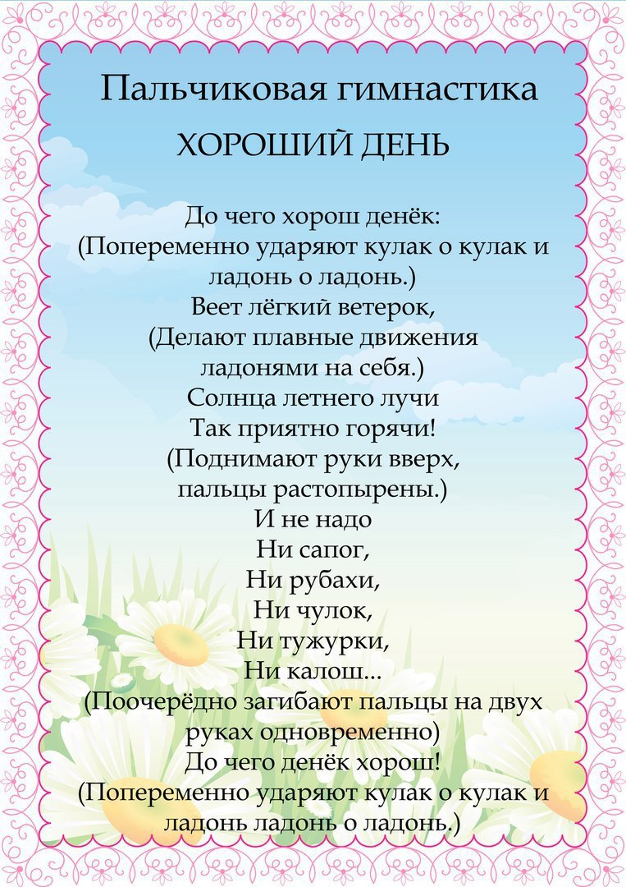
Выполни штриховку

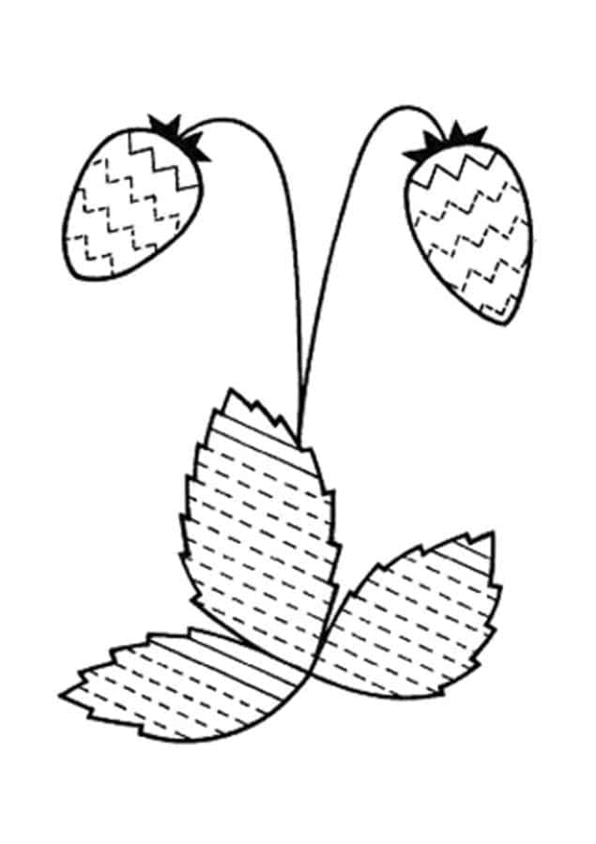
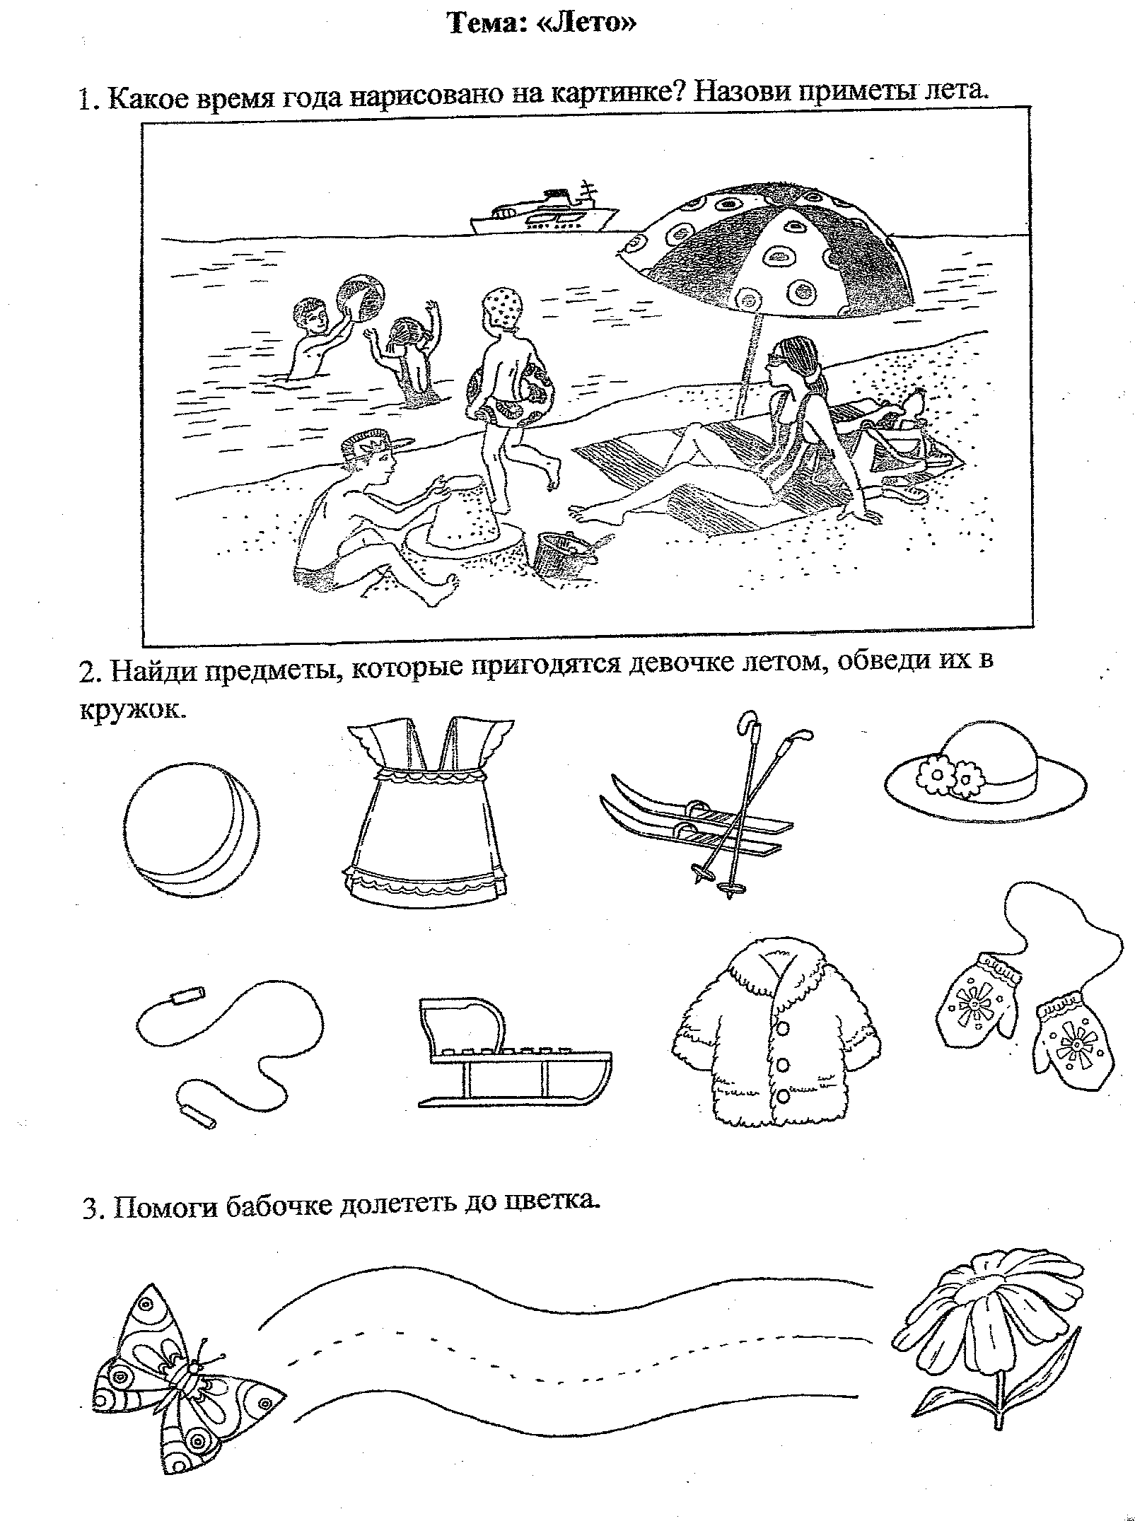

Раскраска по номерам «Летний луг»

